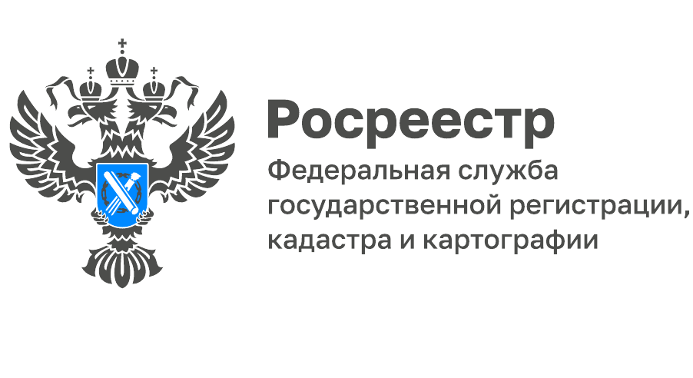
Анонс вебинара Кадастровой палаты на тему: «Технический план: от правовых основ до разбора ошибок»
Федеральная кадастровая палата по Новгородской области сообщает о проведении 28.06.2022 в 10.00 (МСК) вебинара на тему «Технический план: от правовых основ до разбора ошибок». С 19.06.2022 вступает в силу приказ Росреестра от 15.03.2022 №П/0082 «Об установлении формы технического плана, требований к его подготовке и состава содержащихся в нем сведений», которым установлена новая форма и требования к подготовке технического плана. Так, согласно новым требованиям, технический план жилого дома, возведенного до 14.05.1998г., может быть подготовлен на основании решения о предварительном согласовании земельного участка и декларации. На основании аналогичных документов может быть подготовлен технический план гаража, оформляемый по «гаражной амнистии». Какие сведения должен содержать технический план? На основании каких документов он может быть подготовлен? На эти и другие вопросы ответят слушателям ведущие специалисты Кадастровой палаты в ходе обучающего занятия.
В вебинаре примут участие заместитель директора – главный технолог Светлана Викторовна Ханыгина, специалисты отдела обработки документов и обеспечения учетных действий №1 и отдела обеспечения ведения Единого государственного реестра недвижимости. Спикеры познакомят слушателей с основными требованиями к подготовке технического плана, расскажут о новых правилах указания характеристик объекта недвижимости в техническом плане. Кроме того, на вебинаре будет рассмотрена новая форма декларации об объекте недвижимости, требования к ее подготовке, составу содержащихся в ней сведений. Спикеры представят обзор типичных ошибок, допускаемых при составлении технического плана, а также дадут практические рекомендации для их устранения. Изучение новых приказов Росреестра помогут значительно повысить качество кадастровых работ, сократить количество принимаемых решений о приостановлении в кадастровом учете.
Вебинар предполагает двустороннее общение спикера и слушателей, поскольку вы сможете задать вопросы онлайн не только в чате, но и при наличии воспользоваться микрофоном. Для участия необходимо заполнить заявку, оплатить квитанцию в любом отделении банка и до 17-00 27.06.2022 заявку и с приложением скан-копии платежного документа направить на адрес электронной почты: filial@53.kadastr.ru. Форма заявки и бланк квитанции прилагаются. Ссылка для участия в вебинаре будет направлена на адрес электронной почты, указанный в заявке, после осуществления оплаты. Вопросы по организации и тематике семинара вы можете направить до 27.06.2022 на адрес электронной почты webinar@53.kadastr.ru.
________________________________
Контакты для СМИ:
Горбатюк Ольга Сергеевна,
Инженер 1 категории
Филиала ФГБУ «ФКП Росреестра» по ЯО
8 (4852) 59-82-00 доб. 24-56

